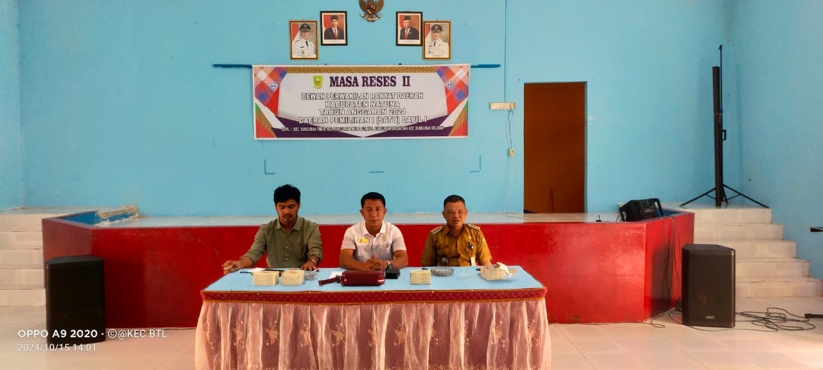

Camat Menghadiri acara Masa Reses II Dewan Perwakilan Rakyat Daerah Kabupaten Natuna Tahun Anggaran 2024 di Aula Kecamatan Bunguran Timur Laut.